Taller Git – Sesión 4
Sebastian Arango Grisales

PUNTOS DE CONTROL:
- El repositorio está creado
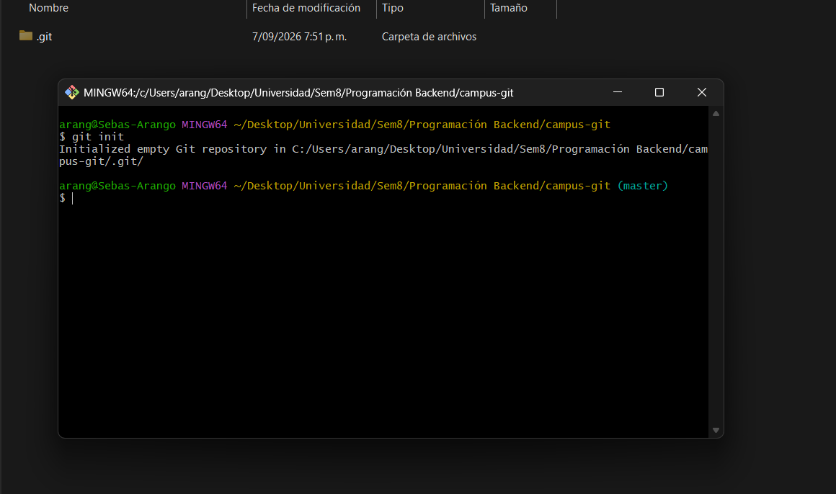
- Creacion de README.md y registrar el primer commit
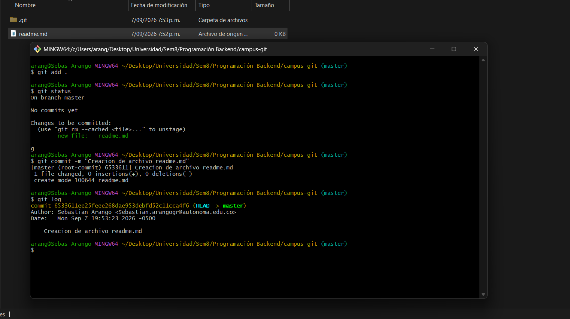

- Agregar CampusStatus.java. y realizar un segundo commit
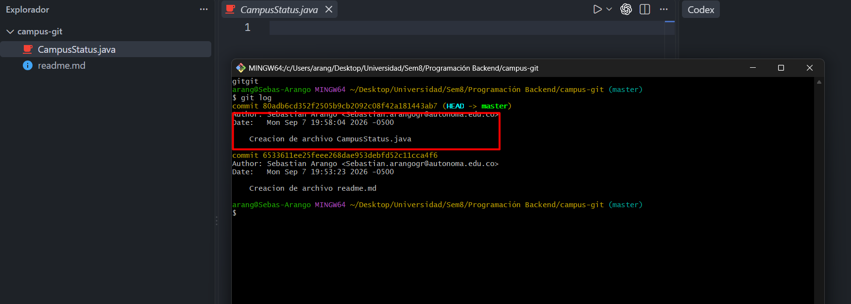
- Modifique el mensaje para incluir el nombre de la instancia. Registre un tercer commit.
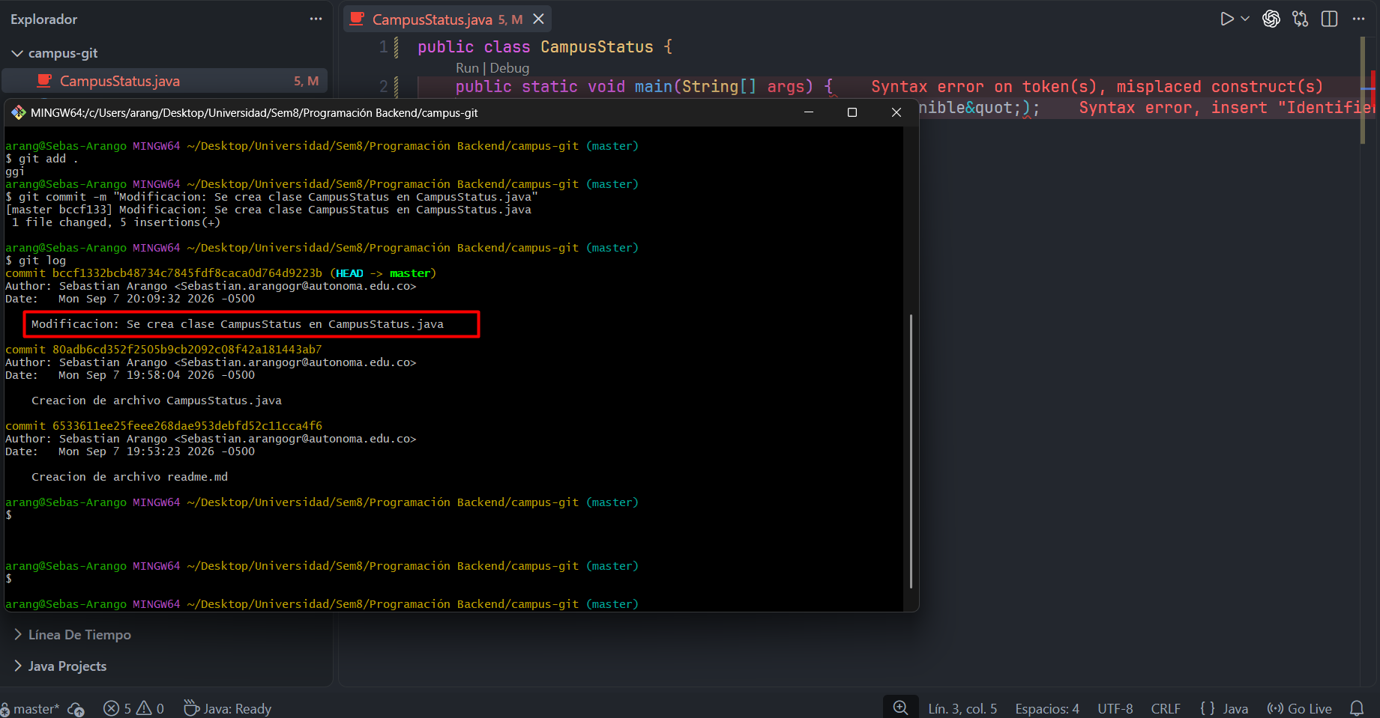

- Ejecutar git status y git log –oneline
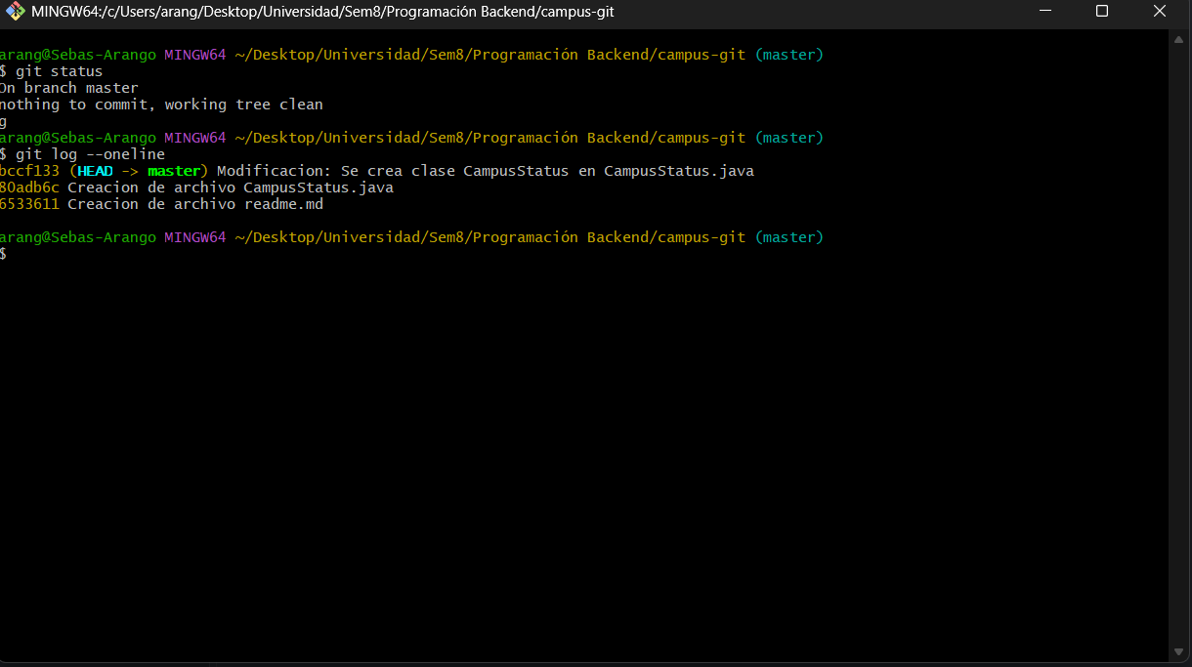
- Conectar a Push
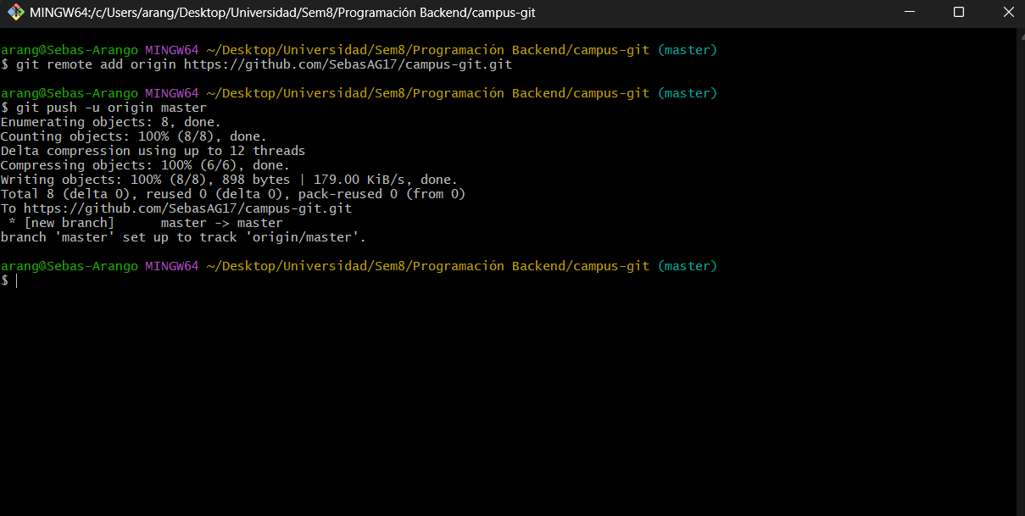

- Responder la reflexión

- ¿Qué diferencia observó entre un archivo modificado, preparado y confirmado?
R//: En un archivo modificado se ve todo lo que hemos hecho pero no hemos subido cambios, en un preparado es cuando hicimos un add y commit para poderlo subir a nuestro repositorio y cuando un archivo está confirmado es cuando el archivo esta ya publicado e hicimos un push a nuestro repositorio

- ¿Por qué tres commits pequeños son más útiles que uno solo?
R//: Porque podemos tener una trazabilidad de los cambios o modificaciones realizados en nuestro proyecto, siguiendo mejor el paso a paso que se hace dentro de este
- ¿Qué mensaje de commit considera más claro y por qué?:
R//: El commit que me parece más claro es el commit que tiene como descripción: Modificacion: Se crea clase CampusStatus en CampusStatus.java, ya que este contiene la palabra “Modificación” Haciendo que se entienda que es lo que se hizo en este paso específicamente, una modificación o en otros casos una creación… etc

